KRALJEVINA BELGIJA
ZVEZNA JAVNA SLUŽBA ZA GOSPODARSTVO, MSP, SAMOZAPOSLENE IN ENERGIJO
Osnutek kraljeve uredbe dodaja poglavje 7.22 Knjige 1 in spreminja nekatere dele Knjig 1 in 3, uveden s kraljevim odlokom z dne 8. septembra 2019 o uvedbi Knjige 1 o nizkonapetostnih in zelo nizkonapetostnih električnih napeljavah, Knjige 2 o visokonapetostnih električnih napeljavah in Knjige 3 o napravah za prenos in distribucijo električne energije.
FILIP, kralj Belgijcev,
Vsem sedanjim in prihodnjim rodovom, pozdrav
Ob upoštevanju člena 108 ustave;
Ob upoštevanju člena 21(1) zakona z dne 10. marca 1925 o distribuciji električne energije;
Ob upoštevanju zakona z dne 4. avgusta 1996 o dobrem počutju delavcev pri opravljanju njihovega dela, odstavek 1 oddelka 1 člena 4, kakor je bil spremenjen z Zakonom z dne 7. aprila 1999;
Ob upoštevanju kraljevega odloka z dne 8. septembra 2019 o uvedbi Knjige 1 o nizkonapetostnih in zelo nizkonapetostnih električnih napeljavah, Knjige 2 o visokonapetostnih električnih napeljavah in Knjige 3 o napravah za prenos in distribucijo električne energije;

Ob upoštevanju mnenja inšpektorja za finance, izdanega [datum];

Ob upoštevanju mnenja visokega sveta za zaščito pred požari in eksplozivi, izdanega dne [datum] v skladu z odstavkom 2 (b) oddelka 1 člena 6 zakona z dne 30. julija 1979 o preprečevanju požarov in eksplozij ter o obveznem zavarovanju civilne odgovornosti v teh okoliščinah;

Ob upoštevanju mnenja Stalnega odbora za električno energijo, izdanega [datum] v skladu s členom 22(5) zakona z dne 10. marca 1925 o distribuciji električne energije, kakor je bil spremenjen z zakonom z dne 8. maja 2014;
Ob upoštevanju mnenja visokega sveta za preprečevanje in varstvo pri delu, izdanega [datum] v skladu z odstavkom 1 člena 95 zakona z dne 4. avgusta 1996 o dobrem počutju delavcev pri opravljanju njihovega dela;
Ob upoštevanju sporočila Evropski komisiji z dne [datum] v skladu z Direktivo (EU) 2015/1535 Evropskega parlamenta in Sveta z dne 9. septembra 2015 o določitvi postopka za zbiranje informacij na področju tehničnih predpisov in pravil v zvezi s storitvami informacijske družbe;
Ob upoštevanju mnenja državnega sveta xxxx, izdanega [datum], v skladu z oddelkom 1(2) člena 84 zakona o državnem svetu, konsolidiranega dne 12. januarja 1973;

Na predlog ministra za delo in ministra za energijo,
ODLOČILI SMO SE IN S TEM ODREDILI:

Člen 1. V Prilogo 1, se vstavi Knjiga 1, del 7, kraljevega odloka z dne 8. septembra 2019 o vzpostavitvi knjige 1 o nizkonapetostnih in zelo nizkonapetostnih električnih napravah, Knjige 2 o visokonapetostnih električnih napeljavah in Knjige 3 o napravah za prenos in distribucijo električne energije, poglavje 7.22, navedeno v Prilogi 1 k tej uredbi.

Člen 2. V Prilogo 1 k tej uredbi se vnesejo naslednje spremembe:

1. V oddelek 2.6.1 poglavja 2.6 dela 2 se med opredelitvami „osnovnega tokokroga“ in „vezja“ vstavi naslednja opredelitev:

„Ekskluzivno namensko vezje (v nadaljnjem besedilu tudi Knjiga namenskega vezja): elementarni tokokrog (glavno vezje ali terminalno vezje), namenjeno izključno oskrbi z eno ali več napravami, namenjenimi za določen namen. “

2. V francoskem besedilu Knjige 1 se besedilo „dispositif(s) à courant différentiel résiduel“, „dispositif(s) à courant différentiel-résiduel“, „dispositif(s) de protection à courant différentiel“, „dispositif(s) de protection à courant différentiel résiduel“ in „dispositif différentiel“ vsakokrat nadomesti z besedilom “dispositif(s) de protection à courant différentiel-résiduel.“

3. V nizozemskem besedilu Knjige 1 se besedilo „differentieelstroominrichting(en)“ vsakokrat nadomesti z besedilom „differentieelstroombeschermingsinrichting(en)“.

4. V francoskem besedilu v se besedilo v odstavku 7 pododdelka 5.2.1.2. „circuit(s) exclusivement dédié(s)“ nadomesti z besedilom „circuit(s) dédié(s).“

5. V francoskem besedilu se besedilo v točkah b.11. in c.11. pododdelka 5.2.9.13, „circuit exclusivement dédié“, nadomesti z besedilom „circuit dédié“.

6. V nizozemskem besedilu se besedilo v odstavku 7 pododdelka 5.2.1.2. „exclusief toegekende stroombaan (stroombanen)“ nadomesti z besedilom „toegekende stroombaan (stroombanen)“.

7. V nizozemskem besedilu se besedilo v točkah b.11. in c.11. pododdelka 5.2.9.13 „gescheiden stroombaan“ nadomesti z besedilom „toegekende stroombaan“.

8. V nizozemskem besedilu se besedilo v odstavkih 5 in 6 pododdelka 5.5.7.2 „afzonderlijke stroombaan (stroombanen)“ nadomesti z besedilom „toegekende stroombaan (stroombanen)“.

9. V nizozemskem besedilu se besedilo v odstavkih 3 in 4 pododdelka 5.6.2.1 „afzonderlijke stroombaan (stroombanen)“ nadomesti z besedilom „afzonderlijke stroombaan (stroombanen)“.
Člen 3. V Prilogo 3 k tej uredbi se vnesejo naslednje spremembe:

1. V pododdelku 2.6.1.1 oddelka 2.6.1 poglavja 2.6 dela 2, se med opredelitvi „elementarnega tokokroga“ in „vezja“ vstavi naslednja opredelitev:

„Ekskluzivno namensko vezje (v nadaljnjem besedilu tudi Knjiga namenskega vezja): elementarni tokokrog (glavno vezje ali terminalno vezje), namenjeno izključno oskrbi z eno ali več napravami, namenjenimi za določen namen. “

2. V francoskem besedilu Knjige 3 se besedilo „dispositif(s) à courant différentiel résiduel“, „dispositif(s) à courant différentiel-résiduel“, „dispositif(s) de protection à courant différentiel“, „dispositif(s) de protection à courant différentiel résiduel“ in „dispositif différentiel“ vsakokrat nadomesti z besedilom “dispositif(s) de protection à courant différentiel-résiduel.“

3. V nizozemskem besedilu Knjige 3 se besedilo „differentieelstroominrichting(en)“ in „diferenentielinrichting“ vsakokrat nadomesti z besedilom „differentieelstroombescherminginrichting(en)“.

4. V nizozemskem besedilu se besedilo v odstavkih 5 in 6 pododdelka 5.6.7.2 „afzonderlijke stroombaan (stroombanen)“ nadomesti z besedilom „toegekende stroombaan (stroombanen)“.

5. V nizozemskem besedilu se besedilo v odstavkih 3 in 4 pododdelka 5.7.2.1 „afzonderlijke stroombaan (stroombanen)“ nadomesti z besedilom „toegekende stroombaan (stroombanen)“.
Člen 4. Oddelek 1. Določbe poglavja 7.22 Knjige 1, vstavljene s členom 1, se ne uporabljajo za:

1. obstoječe polnilne postaje za električna vozila, katerih izdelava se je začela pred začetkom veljavnosti tega odloka;

2. bencinske postaje za cestna vozila, katerih projektna gradnja, montaža ali nadomestna dela so se začela pred začetkom veljavnosti te uredbe, brez poseganja v dejstvo, da bo preverjanje skladnosti, ki se bo opravilo pred začetkom njegove uporabe, potekalo ob začetku veljavnosti te uredbe.

Oddelek 2. Če je obstoječa polnilna postaja iz oddelka 1 odstavka 1 prilagojena tako, da je skladna z določbami poglavja 7.22 Knjige 1, vstavljene s členom 1, se skladnost preveri pred začetkom njene uporabe v skladu z določbami poglavja 7.22 Knjige 1.

Oddelek 3. Če je polnilna postaja iz odstavka 1 oddelka 2 prilagojena tako, da je skladna z določbami poglavja 7.22 Knjige 1, je treba o tem obvestiti odobreno organizacijo, ki je odgovorna za preverjanje skladnosti pred začetkom njene uporabe. Slednja bo omenjena v poročilu o inšpekcijskem pregledu.

Člen 5. Ta odlok začne veljati prvi dan tretjega meseca po objavi v Uradnem listu Belgije.

Člen 6. Minister za delo in minister za energijo sta odgovorna za izvrševanje te uredbe, vsak zase.
Izdano
S strani kralja
Minister za delo,
Pierre-Yves Dermagne
Minister za energijo,
Tinne Van der Straeten

Priloga 1. Poglavje 7.22. Oskrba z električno energijo za cestna električna vozila

Oddelek 7.22.1. Področje uporabe

Splošne zahteve drugih delov te Knjige se bodo uporabljale tudi za posebne objekte in lokacije, navedene v tem poglavju 7.22. Zahteve iz tega poglavja dopolnjujejo te splošne zahteve.

To poglavje se uporablja za polnilne postaje za električna vozila, katerih gradnja ali zamenjava se je začela od začetka veljavnosti tega poglavja, in se uporablja tudi za tokokroge:

(1) namenjeni za napajanje električne energije iz omrežja na električna vozila; in morda

(2) za ponovno vbrizgavanje električne energije iz akumulatorjev električnih vozil v omrežje.

Tokokroga iz prejšnjega odstavka se končata na priključni točki.

Fiksna električna napeljava za dobavo energije električnemu vozilu, ki je priključeno na omrežje brez fiksne polnilne postaje, specifične za električna vozila, spada v splošne zahteve drugih delov te knjige.

Oddelek 7.22.2. Izrazi in opredelitve pojmov

Cestno električno vozilo (v tem poglavju navedeno kot električno vozilo): Vsako vozilo, ki ga poganja električni motor, katerega električni tok prihaja iz sistema za shranjevanje energije z možnostjo ponovnega polnjenja, ki je namenjen predvsem uporabi na javnih cestah.

Polnilna postaja za električna vozila (navedena v tem poglavju kot polnilna postaja): Oprema stalno pritrjene naprave s funkcijami, namenjenimi prenosu električne energije med električnim vozilom in omrežjem.

Priključna točka polnilne postaje za električna vozila (navedena v tem poglavju kot priključna točka): Priključna točka, ki je del polnilne postaje, prek katere se energija prenaša v električno vozilo ali iz njega.

Primer: Električna vtičnica na polnilni postaji ali vtičnici mobilnega vozila.

Oddelek 7.22.3. Določitev delitve splošnih karakteristik in naprav

Prepovedano priključiti polnilno postajo na fiksno električno napravo prek vtičnice.

Za vsako povezovalno točko je na voljo namensko vezje.

Zahteva iz prejšnjega odstavka je izpolnjena z vzpostavitvijo ustreznih zaščitnih naprav v fiksni električni napeljavi v smeri proti toku ali v polnilni postaji (ali kombinacija obeh).

Slike od 7.17 do 7.20 prikazujejo nekatere možne konfiguracije za namene pojasnitve. Ti niso izključni:

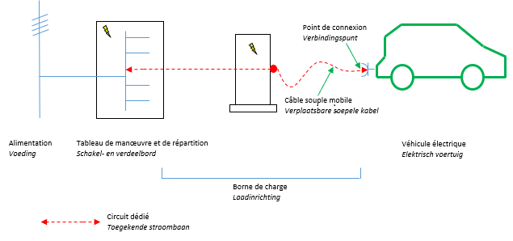
Polnilna postaja

Namensko vezje

Delovna in distribucijska plošča

Mobilni fleksibilni kabel

Dobava

Električno vozilo

Priključne točke

Slika 7.17. Polnilna postaja z „vtičnico mobilnega vozila“, ki je del polnilne postaje (naprava za čezmerno zaščito namenskega vezja, vgrajenega v delovno in distribucijsko ploščo)

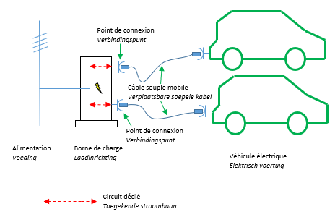
Polnilna postaja

Priključne točke

Namensko vezje

Mobilni fleksibilni kabel

Električno vozilo

Dobava

Priključne točke

Slika 7.18. Polnilna postaja z dvema priključnima točkama „prenosnih vtičnic na polnilni postaji“, ki sta del polnilne postaje (naprave za nadtokovno zaščito namenskih vezij, vgrajenih v polnilno postajo)

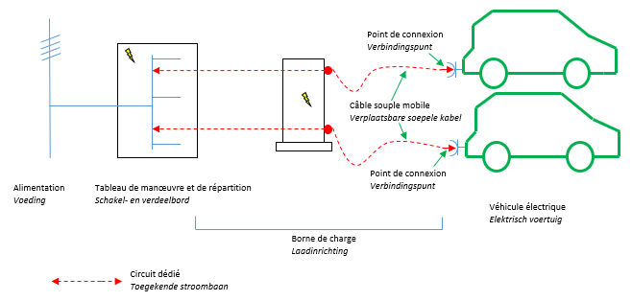
Polnilna postaja

Priključne točke
Mobilni fleksibilni kabel

Delovna in distribucijska plošča

Priključne točke

Dobava

Namensko vezje

Električno vozilo

Slika 7.19. Polnilna postaja z dvema priključnima točkama „avtomobilskih prenosnih vtičnic“, ki sta del polnilne postaje (naprave za nadtokovno zaščito za namenska vezja, vgrajene v delovno in distribucijsko ploščo)

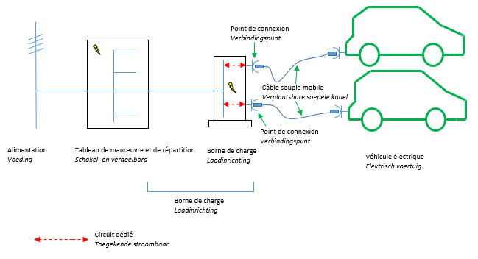

Dobava

Namensko vezje

Delovna in distribucijska plošča

Polnilna postaja

Polnilna postaja

Priključne točke

Električno vozilo

Mobilni fleksibilni kabel

Priključne točke

Slika 7.20. Polnilna postaja z dvema priključnima točkama „prenosnih vtičnic na polnilni postaji“, ki sta del polnilne postaje (naprave za nadtokovno zaščito namenskih vezij, vgrajenih v polnilno postajo)

Oddelek 7.22.4. Zaščitni ukrepi

Pododdelek 7.22.4.1. Zaščita pred posrednim stikom

Uporablja se vsaj eden od naslednjih zaščitnih ukrepov:

(a) Pasivna zaščita brez samodejnega odklopa napajalnika

Namenski tokokrog je zaščiten z varnostnim ločevanjem tokokrogov v skladu s točko C pododdelka 4.2.3.3 in z izolacijskim transformatorjem.

Aktivna zaščita s samodejnim odklopom dovoda

Uporaba sistema za ozemljitev TN-C za namensko vezje je prepovedana.

Vsak namenski tokokrog je posamično zaščiten z napravo za zaščito pred diferencialnim tokom z delovnim tokom do 30 mA.

Priključna točka je torej zaščitena:

(1) z napravo za zaščito pred diferencialnim tokom, ki je izdelana tako, da njeno delovanje ostane zagotovljeno, kadar pride do izolacijske napake pri nevarnem neprekinjenem sestavnem delu; ali

(2) z napravo za zaščito pred diferencialnim tokom skupaj in v koordinaciji s stalno napravo za zaznavanje diferencialno-preostalega toka, ki izklopi polnilno postajo, kadar pride do izolacijske napake pri nevarni neprekinjeni komponenti.

Zahteva iz drugega in tretjega odstavka mora biti izpolnjena z izvajanjem zgoraj navedenih zaščitnih naprav v fiksni električni napeljavi proti toku ali v polnilni postaji (ali s kombinacijo obeh).

Kot izjema iz drugega odstavka je dovoljeno izpustiti napravo za zaščito pred diferencialno preostalim tokom pod pogojem, ko se uporablja sistem ozemljitve IT in ko je vsak namenski tokokrog dobavljen ločeno z ločenim posameznim transformatorjem za navitje.

V primeru ozemljitvenega sistema IT in če več kot en namenski tokokrog napaja isti transformator, je za namenska vezja zagotovljen stalni izolacijski krmilnik. Ta zahteva je izpolnjena z izvajanjem te naprave v fiksni električni napeljavi v smeri proti toku ali v polnilni postaji. Takoj ko stalni izolacijski monitor poroča o obstoju ene same napake pri ozemljitvi, se sprejmejo potrebni ukrepi za preiskavo in odpravo te napake.

Pododdelek 7.22.4.2. Električna zaščita pred prekomernimi toki

Vsak namenski tokokrog je posamično zaščiten z ustrezno zaščitno napravo pred prekomernim tokom.

To se ustrezno izvede z vzpostavitvijo ustrezne naprave za zaščito pred prekomernim tokom, ki izpolnjuje zahteve iz poglavja 4.4, in je nameščena v fiksno električno napravo proti toku, ali v polnilno postajo (ali kombinacijo obeh).

Če ima polnilna postaja več priključnih točk, ki se ne uporabljajo hkrati, se izjemoma k prvemu odstavku dovoli, da ima skupne nadtokovne zaščitne naprave, če takšne naprave zagotavljajo potrebno zaščito za vsako priključno točko (na primer, če nazivni tok skupne zaščitne naprave ni višji od najnižjega nazivnega toka povezovalnih točk).

Oddelek 7.22.5. Izbira in vzpostavitev električne opreme

Pododdelek 7.22.5.1. Zunanji vplivi

Polnilna postaja je zaščitena pred predvidljivimi zunanjimi vplivi mesta, kjer je polnilna postaja nameščena.

Kadar je polnilna postaja nameščena na prostem, ima strojna oprema raven zaščite vsaj IP44.

Poleg ukrepov proti predvidljivim zunanjim vplivom, se sprejmejo dodatni ukrepi za zaščito pred mehanskimi obremenitvami zaradi kakršnega koli razumno predvidljivega trka.

Pododdelek 7.22.5.2. Zasilna prekinitev toka

Polnilne postaje, nameščene v stavbi, so opremljene z zasilno prekinitvijo električne energije v skladu s točko C pododdelka 5.3.3.1. Vsaka krmilna enota prekinitve električne energije v sili je jasno vidna in ustrezno označena ter lahko dostopna in pripravljena za delovanje. Na voljo bodo na vsakem vhodu, ki je dostopen vozilom na skupno parkirišče, razen če izvajalec po dogovoru z gasilci določi drugo mesto pred zasnovo in izdelavo naprave. Gasilsko obvestilo se arhivira v datoteki o električni instalaciji in se hrani na mestu na voljo vsakomur, ki je odgovoren za namestitev, vzdrževanje, spremljanje in nadzor dela.

Zasilni izklop električne energije zagotavlja funkcijo prekinitve obremenitve.

Ta pododdelek se ne uporablja za polnilne postaje, ki so del električne inštalacije stanovanjske enote.

Pododdelek 7.22.5.3. Priključna točka in polnilna postaja

Polnilna postaja se nahaja čim bližje parkirišču električnega vozila, namenjenemu polnjenju.

Vsaka povezovalna točka je lahko električno priključena le na eno električno vozilo naenkrat.

Pododdelek 7.22.5.4. Decentralizirane nizkonapetostne proizvodne enote

Če polnilna postaja omogoča ponovno vrnitev električne energije v fiksno električno napravo proti toku:

1. morajo biti izpolnjene zahteve za decentralizirane proizvodne enote, zlasti za zaščito pred električnimi udari, zaščito pred prekomernimi toki in varnostne meje;

2. opozorilo: „Pozor: možnost ponovne vrnitve električne energije v napravo" se uporablja za polnilno(-e) postajo(-e) ter za delovanje in distribucijo plošče/plošč, ki jih ta napaja.

Pododdelek 7.22.5.5. Lokacija polnilnih postaj in njihovih sosednjih parkirnih mest

Polnilne postaje in njihova sosednja parkirna mesta se ne nahajajo na mestih z zunanjimi vplivi BE3.

Priloga h kraljevemu odloku xx/xx/xxxx, ki dodaja poglavje 7.22 Knjige 1 in spreminja nekatere dele Knjig 1 in 3, uveden s kraljevim odlokom z dne 8. septembra 2019 o uvedbi Knjige 1 o nizkonapetostnih in zelo nizkonapetostnih električnih napeljavah, Knjige 2 o visokonapetostnih električnih napeljavah in Knjige 3 o napravah za prenos in distribucijo električne energije.

Od kralja:
Minister za delo,
Pierre-Yves Dermagne
Minister za energijo,
Tinne Van der Straeten

